ФЕДЕРАЛЬНОЕ ГОСУДАРСТВЕННОЕ АВТОНОМНОЕ ОБРАЗОВАТЕЛЬНОЕ УЧРЕЖДЕНИЕ ВЫСШЕГО ОБРАЗОВАНИЯ


МОСКОВСКИЙ ПОЛИТЕХНИЧЕСКИЙ УНИВЕРСИТЕТ

Факультет Информационных технологий
Кафедра Информатики и информационных технологий

направление подготовки
09.03.02 «Информационные системы и технологии»

ЛАБОРАТОРНАЯ РАБОТА № 6

Дисциплина: «Теория информационных процессов и систем» ‬‬‬‬‬‬‬‬‬‬‬‬‬‬‬‬‬
Тема: Разработка диаграмм состояний
Выполнил: студент группы 241-334

Зотов Михаил Павлович

(Фамилия И.О.)
20.11.2025
Дата, подпись ______________ ________________
(Дата) (Подпись)

Проверил: ___________________ _________________ (Фамилия И.О., степень, звание) (Оценка)

Дата, подпись ________________ ________________
(Дата) (Подпись)

Замечания: _________________________________________________________
____________________________________________________________________
____________________________________________________________________

Москва
2025

ЦЕЛЬ РАБОТЫ
Разработка диаграмм состояний (автоматов) для основных процессов информационно-справочной системы музыкального сайта в соответствии с нотацией UML. Изучение принципов описания функциональных процессов систем и их визуального представления.

ДИАГРАММЫ СОСТОЯНИЙ

Диаграмма 1: Состояния пользовательского аккаунта
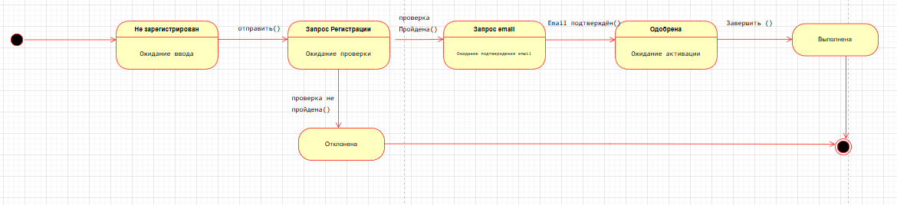
Диаграмма 2: Состояния музыкального трека
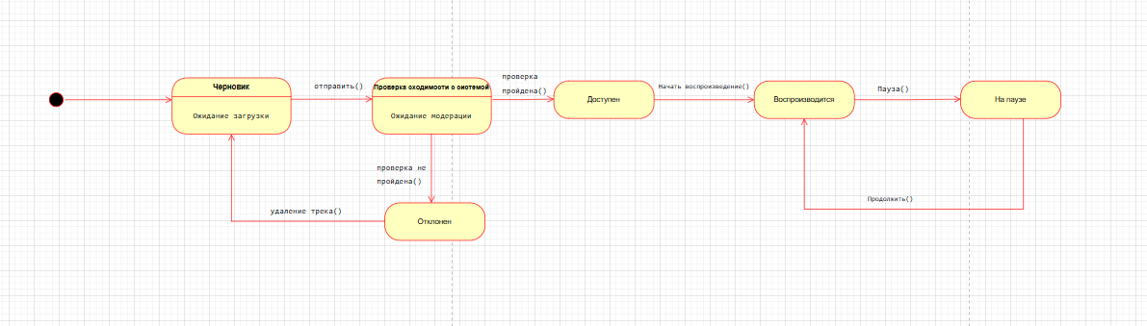

Диаграмма 3: Состояния плейлиста
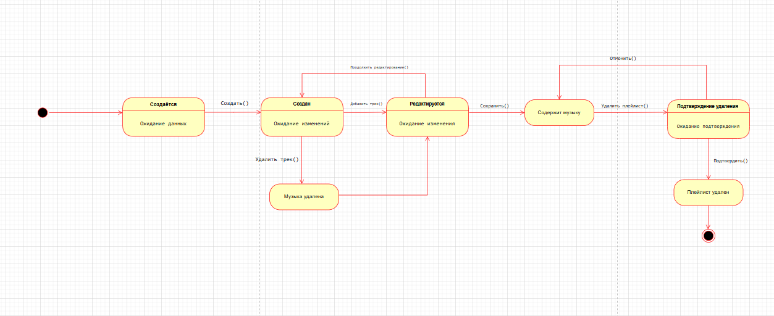
Описание диаграммы 3:

ОПИСАНИЕ ПРОЦЕССОВ

Процесс 1: Управление пользовательским аккаунтом
Аккаунт проходит через жизненный цикл от регистрации. Ключевые переходы включают подтверждение email, активацию аккаунта, проверку регистрации.

Процесс 2: Жизненный цикл музыкального трека
Трек создается как черновик, проходит модерацию, становится доступным для прослушивания.

Процесс 3: Управление плейлистом
Плейлист создается, наполняется треками, может воспроизводиться. Пользователь может удалять плейлист.

ВЫВОДЫ

1. Разработаны три компактные диаграммы состояний для ключевых сущностей музыкального сайта
2. Диаграммы отражают полные жизненные циклы аккаунта, трека и плейлиста
3. Использована нотация UML State Machine Diagram
4. Определены все возможные состояния и переходы между ними
5. Диаграммы визуализируют бизнес-логику системы в понятной форме

Диаграммы состояний позволяют наглядно представить поведение системы и являются важным инструментом при проектировании и разработке информационных систем.

